Список природных объектов в Жети-Огузского района
№ | Наименование памятников природы и культуры для одной локации | Наименование на английском | Наименование на кыргызском | Направление, км. | Типологическая принадлежность | Местонахождение координаты локации
1 | Разбитое сердце- Геологический разрез пород каменноугольного возраста в долине Джеты-Огуз | “Broken heart” | Жарылган Жүрөк – Жети-Өгүз өрөөнүндөгү карбон тоо тектеринин геологиялык кесилиши | 50 м | Геологический ландшафт | Курорт-Койсары жолунун түштүк батыш жагына орнотулат.  42° 21'11.55"С  78°13'31.61"В
2 | Красноскалые горы Джеты Огуз.Термоминеральные источники. | Jety-Oguz red cliffs | Жети-Өгүз кызыл аска тоолору.Термалдык минералдык булактар | 15 км | Геологический ландшафт | Балыкчы-Каракол авто унаа жолунун оң жагына орнотулат.  42°27'30.72"С  78°12'24.63"В
3 | Желе Добо археологические памятники | Jele-Dobo | Желе-Дөбө археологиялык эстеликтери | 1,5 км | Археологический  памятник | Балыкчы-Каракол авто унаа жолунун оң жагына орнотулат.  42°26'52.59"С  78°11'9.18"В
4 | 1.Камни Тамга-Таш.  2.Тоссорское средневековое городище  3.Барскаунское ущелье с водопадом | 1. Tamga-Tash  2. Tosor remains of the settlement  3. Barskoon waterfall | 1.Тамга-Таш тарыхый-археологиялык эстелиги  2. “Тосор” эски шаар калдыгы  3.Барскоон шаркыратмалары | 1) 15 км  2) 400 м  3. 32 км | Археологический  Памятник  Археологический  Памятник  Геологический ландшафт | Балыкчы-Каракол авто унаа жолунун оң жагына орнотулат.  42°09'55"N  77°26'03"E

«Жарылган жүрөк» - аска ансамбли, абдан кеңири белгилүү, палеоген кызыл катмарларынан турат. Ал жөнүндө көптөгөн уламыштар бар. Илгери өткөн заманда каардуу улгайган хан болгон экен. Ал аябагандай бай анын көп аялдары болгон. Күндөрдүн бир күндөрүндө хан аң уулап жүрүп жаш сулуу кызды көрүп калат. Ал кызды хан өзүнө жубайлыкка алгысы келет. Кыз болсо кедейдин үйүндө төрөлүп, кичине чагында эле кудалашкан, анын сүйгөн жигити болгон экен. Алар хандын ою тууралуу билип калып, качып жөнөшөт. Бирок хан алардын аркасынан куугун жиберет. Нөкөрлөр кыз-жигитти кууп жетип, жигитин өлтүрүп, кызды туткундап алып жөнөшөт. Бирок сүйгөнүнөн айрылган кыздын жүрөгү жарылып, жолдо каза табат. Ошол жерде кийин тоо пайда болуп, жарылган жүрөк сымал кызыл аскаларга айланган экен.
«Разбитое сердце» - скальный ансамбль, пользующийся особой известностью, расположенное в части низкогорного хребта, сложенного третичными (палеогеновыми) красноцветными отложениями. О нем ходят легенды. В давние-давние времена жил жестокий и старый хан. Он был богат, и было у него много жен. Однажды охотясь, хан увидел прекрасную юную девушку с длинными черными косами, прекрасной походкой лебедя и глазами дикой косули. Тут же хан захотел взять ее себе в жены. Девушка была из бедной семьи и обручена со своим любимым еще с детства. Как только им стало известно о намерениях хана, они тут же решили убежать и пустились в путь, но хан приказал своим нукерам догнать беглецов. Далеко в горах погоня настигла влюбленных. Нукеры убили юношу, а девушку насильно увезли. Она не вынесла смерти любимого и разлуки с родными, ее сердце было разбито, и она умерла в пути. А вскоре на том месте возникла гора, очертаниями похожая на разбитое сердце.
“Broken heart” is the rocky ensemble, being especially popular, located in a part low-mountainous range, built from tertiary (paleogenious) red-colored disposals. There are several legends about it a long time ago there lived a very cruel and old khan. He was very rich and had many wives. Once, during the hunting the khan saw the beautiful young girl with long and black hair, her gait was to swans and the eyes were like to wild deer. Khan wanted to marry her at once. The girl was from poor family and was doomed to her own sweetheart from childhood. As they heard about the aims of khan they decided to run away and started their way, but the khan ordered his soldiers to catch them. They were caught far in the mountains. Soldiers killed the fellow and took the girl. But she couldn’t bare the death of her sweetheart and parting with the parents, her heart was broken and she died on the way. After, on that place the rock alike to the broken heart appeared.
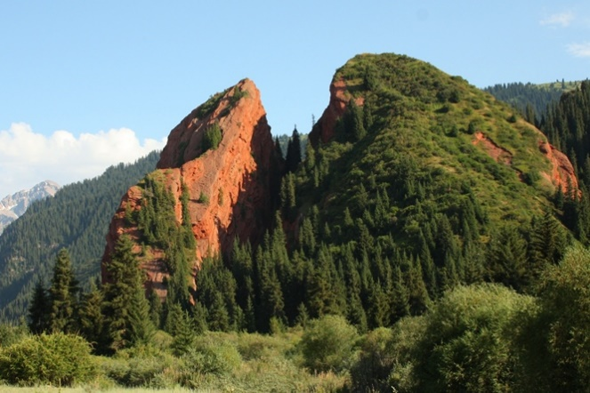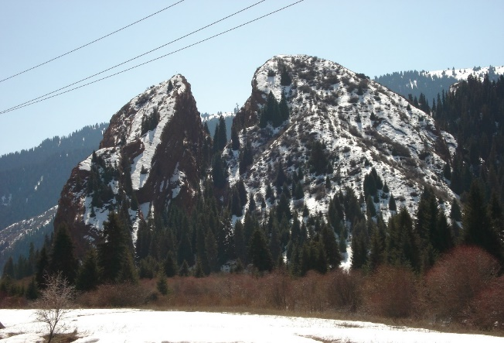
Жети-Өгүз – бул белгилүү курорт, ал Жети-Өгүз өрөөнүндө 2200 м. бийиктикте жайгашкан. Курорттун так алдында эң кооз кызыл жарлардан турган жаратылыш эстелигин көрүүгө болот, аны кыргыздар Жети-Өгүз деп аташат. Бул жер боюнча көп сандаган уламыштар, жөө жомоктор бар. Ал жарлар кооз жана өзгөчөлүктүү болгондуктан советтик почта маркаларына Кыргызстанга арналып 1968-ж. түшүрүлгөн. Ушул өрөөндө усун ханынын штабы жайгашкан. Капчыгайдын жогору жактарында Тянь-Шандын эң кооз чокуларынын бири Өгүз-Башы чокусу жайгашкан.
Жети-Огуз – это, во-первых, горная долина, образованная одноименной рекой, во-вторых, известный курорт, расположенный в долине на высоте 2200 м. в-третьих, это древнее поселение, где располагалась ставка Усуньского правителя. Перед самым курортом среди лесных склонов по обоим берегам реки эффектные выходы высоких массивных красных скал, которым кыргызы дали название Жети-Огуз (“Семь быков”). С тех давних пор, в результате процессов выветривания число скал заметно увеличилось. Красные скалы настолько своеобразны и красивы, что в 1968 г. они были изображены на советских почтовых марках, посвященных Кыргызстана. Курорт создан на базе горячих сероводородных вод (температура +33-430). Здесь лечат болезни суставов, позвоночника (ревматические, подагрические артриты), гинекологические и кожные болезни. Самую верхнюю часть долины замыкает многометровая стена, в средней части которой возвышается одна из красивейших двойных вершин Тянь-Шаня Огуз Баши (5170 м).
Jety-Oguz – this is, the first, mountain valley, formed by of the river of the same name, coming down to Yssykkul from north declivity of Terskey Ala-Too range; the second, the known resort, located in valley on height 2200 m. In front of the resort amongst forest slopes on both riversides are striking leavings of the high massive red cliffs, which Kyrgyz have given name Jety-Oguz ("Seven oxen"). Since those old times as a result of processes weathering number of cliffs noticeably increased. The red cliffs are so distinctive and beautiful that in 1968 they were depicted on soviet postage stamps, devoted to Kirgizia. One of beautiful top Oguz Bashy place in upper head ravine Tien Shan. The special popularity had been gained by ancient settlement where the headquarters of Usun ruler was situated not far from the Jety-Oguz resort.
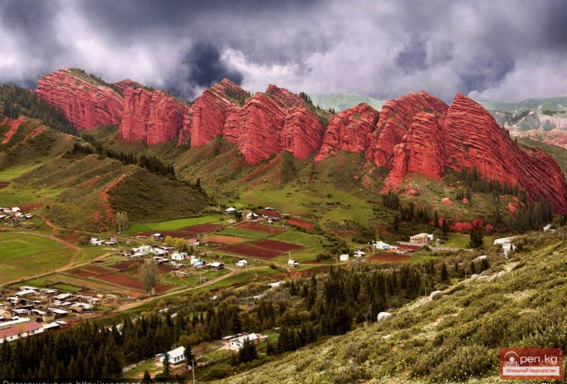
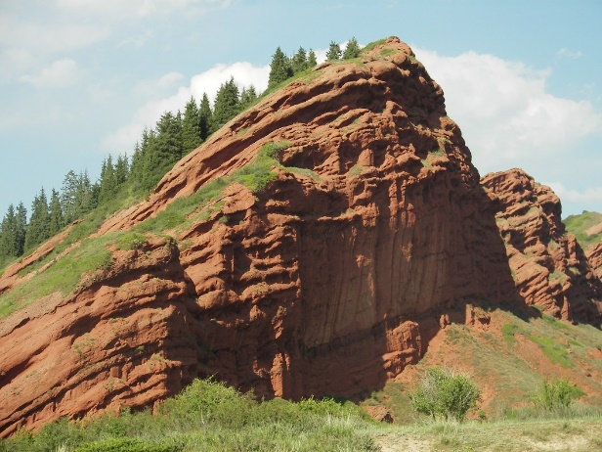
Желе-Дөбө – Жети-Өгүз районундагы айыл. Жети-Өгүз дарыясынын сол жагында жайгашкан. Бул айылдын өзгөчөлүгү айылдын аты анын жанында көп сандагы сак, усун же гунндардын мезгилиндеги коргондордон келип чыккан.
Желе-Добо – село в Жети-Огузском районе. Расположено в левой части р.Жети-Огуз. Достопримечательностью данного села являются сако усуньские курганы, от множества которых и названо село.
Jele-Dobo is the village in Jety-Oguz rayon. It is located on the left side of the river Jety-Oguz. The sight of the given village is sakas - usunian burial mounds, on behalf of which was named the village.

Тамга-Таш – Тибет кол жазмасы менен жазылган диний мааний мүнөзгө ээ таш (VI-I кк. б.э.ч.). Тамга суусунун оң жээгинде Ысык-Көлгө куйган жеринен 7 км алыстыкта жайгашкан. Баардык таштарда жазуу бирдей: “Ом Мани Падме Хум”. Тарыхый маалыматтар боюнча бул экиге жарылган чон ташта белгилүү буддисттик формулалар жазылган. Буддизмде мантра катары колдонулат, кыргызчага которгондо “Карачы! Кенч лотостун гүлүндө” дегенди түшүндүрөт. Таш тууралуу эң биринчи маалыматтар 1890-ж. табылган. Тамга а. 20 к. башында караколдук соодагер Шариф Забиров тарабынан негизделген. Тамга дарыясынын жээгинде саймалуу таштар, балбалдар, сак усун мезгилиндеги көрүстөндөр сыяктуу археологиялык эстеликтер табылган.
Тамга-Таш - исписанный тибетскими письменами религиозного характера камень (VI-I вв. до н. э.). Находится на правом берегу р. Тамга в 7 км выше ее впадения в о.Ысык-Куль. Надписи одинаковы на всех камнях «Ом Мани Падме Хум». В буддизме используется в качестве мантры – постижения истины, божественная формула «Созерцай! Сокровища в цветке лотоса!». Первые упоминания о камне в 1890 г. Буквы высотой до 10 см рельефно-объемные и высеченные в строгом монументальном стиле. С. Тамга был основан в начале 20 в. сыновьями каракольского купца Шарифа Забирова. На берегу р. Тамга были найдены археологические памятники, как наскальные рисунки. В урочище найдены балбалы и каменные изваяния, могильник сако-усуньского периода.
Tamga-Tash is carved with Tibetan characters of the religious nature stone (VI-I centuries. BC). It is situated on the right bank of the river Tamga in 7km high its mouth to the lake Yssykkul. The writings are alike in all stones ‘Om Mani Lagme Hym’ In Buddhism it is used as mantra- reaching the truth, divine formulae contemplate. The treasure is in Lotos flower. The first mentioning about the stone was in 1980s. The letters were 10km high and were cured in the strict monumental style. Village Tamga was focused in the beginning of the 20th century by the sons of karakul merchant Shariff Zabirov. The archeological monuments – carved stone inscriptions were found on the Tamga riverbanks. Balbals and stone sculptures, burial ground of saks – usun period were found in natural boundary.

Тосор айылынын батыш жагында шаардын калдыгы табылган, анын мамлекеттик жана тарыхый мааниси чоң, Тосор дарыясынын жээгинде коргондорду, күмбөздөрдү, мустьер эпохасындагы штаб, тибет жазуулары менен таштар, кыштак ордулары табылган.
В западней стороне от с. Тосор имеются останки городище, имеющее государственное значение. Вдоль течения р. Тосор можно увидеть курганные могилки, стоянку мустьерской эпохи, камни с тибетскими надписями, поселение, могильник.
In the west side from the village Tosor there are remains of the settlement which have state importance. Along the current of the Tosor River burial mound can be seen, so as stoppage of the mustier epoch, stones with Tibetian signs, settlement, buriel ground.
Барскоон шаркыратмалары - жаратылыш эстеликтери. Барскоон дарыясынын сол куймасында, Каракол ш. түштүк-чыгыш багытында 90 км алыстыкта жайгашкан. өзгөчө “Илбирстин көз жашы”, “Манастын кесеси” жана “Чон Барскоон шаркыратмасы” сыяктуу шаркыратмалары туристтерди кызыктырат. Шаркыратма мамлекеттин коргоосуна 1975 ж. алынган, жылдын баардык мезгилинде барууга мүмкүнчүлүк бар. Бул шаркыратманын этегиндеги чон ташты азыркы күндө эл “Гагариндин ташы” деп атап келет, себеби ал ташка дүйнөдөгү биринчи космонавт Ю.А.Гагарин районго эс алууга келгенде өзүнүн кол тамгасын койгон. Ага арналган эстеликти да ушул комплекстен көрүүгө болот. Капчыгайдын ичинде Арабел бийик тоолуу чөлүнө жана Кумтөр алтын кенине бара турган жакшы жолдору менен да кызык.
Барскоонские водопады - памятники природы. Известны три водопада под названиями «Слезы барса», «Чаша Манаса», «Большой Барсконский водопад». Расположены на одном из левых притоков р. Барскоон в 90 км к юго-западу от Каракола. Водопад взят под государственную охрану в 1975 году, доступен во все сезоны года. В комплекс объектов памятника природы входит расположенная на лесной поляне крупная каменная глыба, на которой оставил свой автограф первый космонавт мира Ю.А.Гагарин, будучи на отдыхе в Жети-Огузском районе. Ущелье привлекательно для туристов с хорошей дорогой на высокогорную пустныю Арабель и золотоностынй рудник Кумтор.
Barskoon waterfall is a monument of the nature. It is located in Jety-Oguz rayon, on one of the left influxes of the river Barskoon in 90 km to south-west from Karakol. The waterfall had been taken under the state guard in 1975, available in all seasons of the year. Surroundings of it are blazed-timber landscapes exceptionally picturesque and have big recreational importance. The complex of natural monuments objects enters located on the forest clearing the large stone clod, which keeps the autograph of the first spaceman in the world Yu.A.Gagarin.
